Спелеоклиматотерапия

Широкое распространение заболеваний легких, аллергий, патологии сердечно-сосудистой системы, заболеваний кожи при которых нередко медикаментозные методы терапии бывают малоэффективны дали толчок для использования в лечении методов восстановительной медицины, в частности – спелеоклиматотерапии. Об особенностях этого метода лечения рассказывает врач-физиотерапевт Е.А.Усынина.
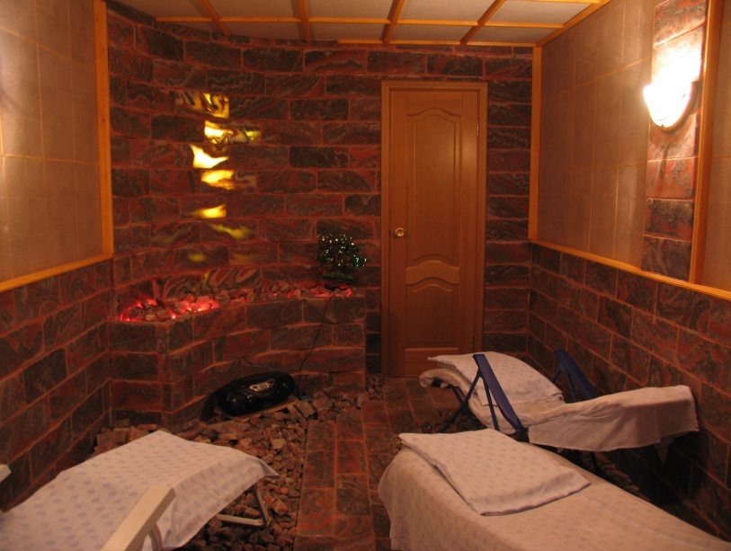
Лечебные свойства спелеопещер применяют уже более 2500 лет. У нас в стране этот метод стал применяться лишь в последние 20 лет. Сегодня привлекательность данного метода усиливается тенденцией единения с природой и развития взглядов на болезнь, как на нарушенное равновесие между человеком и окружающего его средой. Часто пациенты путают лечение в спелеокамере с галокамерами. В галокамерах нет такого важного лечебного фактора, как ионизация воздуха, поскольку на стены нанесена только поваренная соль, иногда с добавлением искусственно выпаренной морской соли. Спелеокамера покрыта изнутри соляными плитами из сильвинита – древнего удивительного по красоте и составу минерала Верхнекамского месторождения калийных солей, содержащего около 35 химических элементов – треть таблицы Менделеева. В основе спелеоклиматотерапии – положительное влияние факторов естественных сильвинитовых пещер на организм человека. Необходимо упомянуть, что первая аллергологическая спелеолечебница была построена в 1977 году в Пермском крае, в толще сильвинитовой породы (на глубине 300 м), которая является дном древнего Пермского моря, существовавшего более 280 млн. лет назад. Высокая эффективность лечения позволила начать строительство спелеокамер из сильвинита на поверхности земли и широко внедрить данный метод лечения в медицинскую практику и расширить значительно показания к применению денного метода. В спелеокамере смоделированы уникальные факторы подземной спелеолечебницы, где обеспечивается пребывание больного в микроклимате, близком к условиям глубокой соляной пещеры. Ионизация воздуха происходит вследствие природного фона бета-излучения минералов. Основные лечебные факторы - мелкодисперсный многокомпонентный соляной аэрозоль (натрий-калий-магний), низкое бактериальное загрязнение, полное отсутствие аллергенов, стабильный температурный и влажностный режим, высокое содержание аэроионов с преобладанием отрицательно заряженных и положительное психоэмоциональное воздействие.
Показаний к применению данного метода много. Его используют, прежде всего, для лечения и профилактики заболеваний органов дыхания (бронхиальной астмы, хронический бронхит, бронхит «курильщиков», аллергического ринита – поллиноза), заболеваний кожи (нейродермита, дерматитов, псориаза), сердечно-сосудистых заболеваний (ИБС, гипертония), неврологической патологии, при состояниях переутомления, снижении иммунитета, для восстановления после ОРЗ и пневмонии. Пребывание в соляной комнате также является эффективной процедурой в период после операций на легких и диафрагме. Можно жить без мучительных приступов и постоянных опасений за свое здоровье, - в этом уверены все больные, прошедшие лечение в спелеоклиматической камере.
Пребывание в спелеоклиматической камере действует как пусковой фактор процесса восстановления здоровья, способствует оптимизации работы всех систем организма человека. Достаточно каждый день по 60 - 90 минут дышать целебным воздухом, - и вы снимете стресс, укрепите иммунитет, повысите выносливость и работоспособность, очистите легкие и сохраните свою красоту. После часовой процедуры у некоторых из больных проходит насморк. У подавляющего большинства пролеченных стойкий эффект улучшения сохраняется в течение двух-трех лет. Преимущество наземных спелеокамер еще и в том, что лечение вы можете получать без отрыва от вашей работы и семьи, в удобное для вас время.

